走滑汇聚是华南广西运动的成因？

数据集摘要

为了恢复扬子地块和华夏地块在早古生代不同时期的古地理位置，进而确定华南广西运动的动力学机制，收集整理了华南板块以及潜在物源区寒武系碎屑锆石、独居石U-Pb年代学和Hf同位素数据。数据包含华南和伊朗、印度和东南极洲等潜在物源区的锆石U-Pb年代学数据及Hf同位素数据，时代跨度为新元古代至早古生代。数据内容丰富，对于通过碎屑年龄

数据源描述

本文汇编的U-Pb-Hf同位素数据均来源于已公开发表的文献。

数据加工方法描述：

对收集到的U-Pb年代学数据分别进行不谐和度的筛选和最佳临界年龄的选择。其中，不谐和度的计算公式为 $disc=1-\frac{t_{\frac{206Pb}{238U}}}{t_{\frac{207Pb}{206Pb}}}$，并利用误差传播方程 ${{{{{σ_{x}}^{2}=σ}_{u}}^{2}{(\frac{∂x}{∂u})}^{2}+σ}_{v}}^{2}{(\frac{∂x}{∂v})}^{2}+2{σ_{uv}}^{2}(\frac{∂x}{∂u})(\frac{∂x}{∂v})$，计算得到不谐和度的误差 ${σ_{disc}}^{2}={σ_{t_{68}}}^{2}{(\frac{-1}{t_{76}})}^{2}+{σ_{t_{76}}}^{2}{(\frac{t_{68}}{{(t_{76})}^{2}})}^{2}$。对所以收集到的数据进行不谐和度的计算，并剔除不谐和度>10%或<-5%的分析，即 $disc-{σ_{disc}}^{2}>10\%$ 或 $disc+{σ_{disc}}^{2}<-5\%$。所有符合上述筛选标准的数据都按照地层年龄进行分类。U-Pb年龄图谱的绘制采用DetritalPy_1.4.2完成。基于汇编数据的年龄分布特征，选取1000 Ma作为206Pb/238U年龄和207Pb/206Pb年龄的临界年龄。当测试颗粒的206Pb/238U年龄≤1000 Ma时，选择206Pb/238U年龄作为结晶年龄，否则选择207Pb/206Pb年龄。

根据锆石的176Hf/177Hf和176Lu/177Hf同位素比值统一计算εHf(t)值和模式年龄，计算公式为：

$ε_{Hf}(t)=({\left(176Hf/177Hf\right)}_{sample}-{\left(176Lu/177Hf\right)}_{sample}×(e^{λt}-1))/(({176Hf/177Hf)}_{CHUR,0}-({176Lu/177Hf)}_{CHUR}×(e^{λt}-1))-1)×10000$；

$T_{DM1}=1/λ×Ln[1+(({176Hf/177Hf)}_{sample}-({176Hf/177Hf)}_{DM})/({176Lu/177Hf)}_{sample}-{(176Lu/177Hf)}_{DM})]$；

$T_{DM2}=T_{DM1}-(T_{DM1}-t)((f_{cc}-f_{ss})/((f_{cc}-f_{DM}))$。

其中， ${(176Hf/177Hf)}_{sample}$ 和 ${(176Lu/177Hf)}_{sample}$ 为文献给出的样品测定值， ${(176Lu/177Hf)}_{CHUR}=0.0332$， $({176Hf/177Hf)}_{CHUR}=0.282772$； ${(176Hf/177Hf)}_{DM}=0.0384$， ${(176Hf/177Hf)}_{DM}=0.28325$， $fcc$， $fs$， $fDM$ 分别为大陆地壳、样品和亏损地幔的 $f_{Lu/Hf}$。 $t$ 为样品的形成时代， $λ=1.967×{10}^{-11} {year}^{-1}$。

数据质量描述：

所有数据均搜集自近年来发表的学术论文，并以近十年来发表的数据为主。汇编数据按照上述加工方法进行处理，真实可靠。

数据采集时间：2022.1.1-2023.9.1

数据采集地点：华南、印度、澳大利亚和东南极洲

四至范围：72.836950E，119.830278E

22.889083N，34.557442N

缩略图：

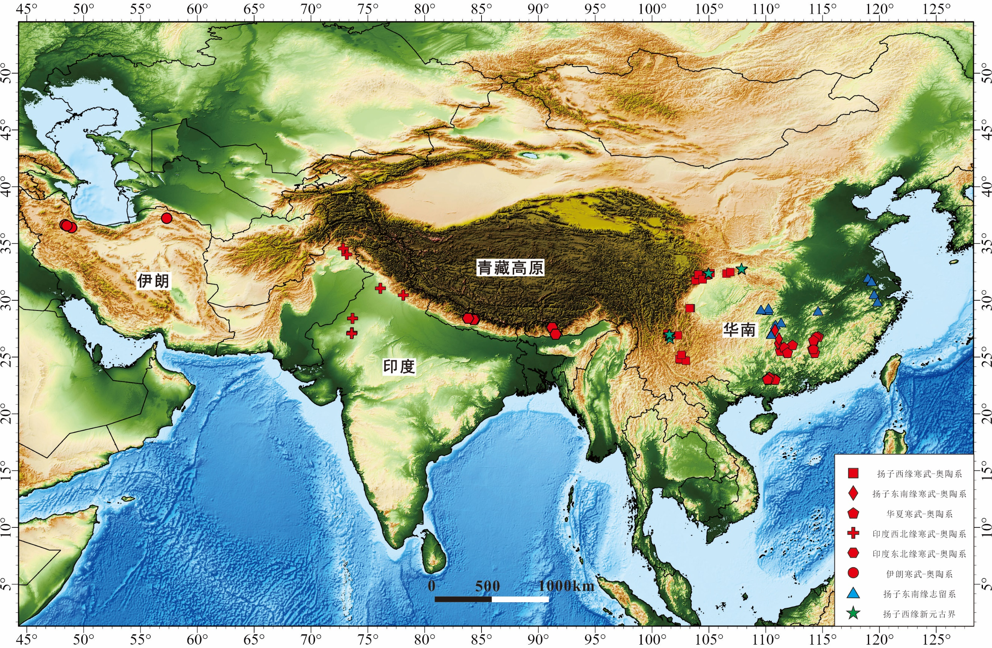

学科：地质学、沉积大地构造学

主题：走滑汇聚是华南广西运动的成因？

时间：2022.1.1-2023.9.1

地点：华南、印度、澳大利亚和东南极洲

标签主题词：广西运动；物源分析；碎屑多矿物U-Pb年代学；古地理重建；华南

项目支持信息：国家自然科学基金项目（42172126，41772106）

数据贡献者：张杰，中国地质大学地球科学学院，E-mail: [zhangjie089015@163.com](mailto:zhangjie089015@163.com)

徐亚军，中国地质大学地球科学学院，[xuyajun19@163.com](mailto:xuyajun19@163.com)

元数据作者：张杰，中国地质大学地球科学学院，E-mail: [zhangjie089015@163.com](mailto:zhangjie089015@163.com)

徐亚军，中国地质大学地球科学学院，[xuyajun19@163.com](mailto:xuyajun19@163.com)

数据管理者：张杰，中国地质大学地球科学学院，E-mail: [zhangjie089015@163.com](mailto:zhangjie089015@163.com)

徐亚军，中国地质大学地球科学学院，[xuyajun19@163.com](mailto:xuyajun19@163.com)

数据期刊类型：张杰, 徐亚军. 走滑汇聚是华南广西运动的成因? [J].沉积学报.

DOI：10.14027/j.issn.1000-0550.2023.122